一、选择题(下列各小题只有一个选项最符合题意。每题1分，共40分)
1. 某同学用燕麦胚芽鞘和琼脂块等材料重复进行温特实验，实验设计思路中，对照组的实验处理是
A．将完整的燕麦胚芽鞘置于单侧光照射下培养 B．将燕麦胚芽鞘尖端切下来放在黑暗中培养
C．将放过胚芽鞘尖端的琼脂块，置于胚芽鞘切面的同一侧
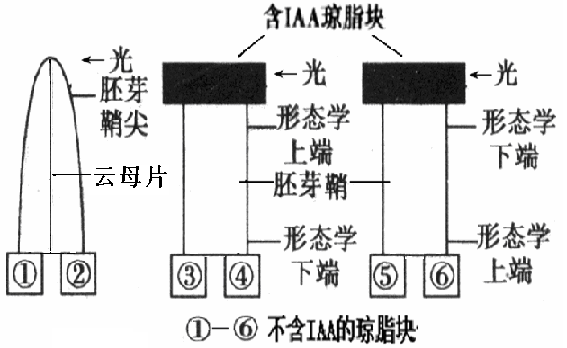
D．将未放过胚芽鞘尖端的琼脂块，置于胚芽鞘切面的同一侧
2．右图示意几组研究生长素产生部位及运输方向的实验，对实验结果表述正确的是
A．①、②琼脂块中都有IAA，①﹤ ②
B．③、④琼脂块中都有IAA，③≈ ④
C．⑤、⑥琼脂块中都有IAA，⑤=⑥
D．③、④琼脂块中含有的IAA与⑤、⑥相等
3．在植物细胞中，吲哚乙酸主要由色氨酸经一系列酶催化生成。下列相关叙述正确的是
A．吲哚乙酸可在胚芽鞘中大量合成 B．色氨酸至少含有一个氨基和一个羧基
C．吲哚乙酸是一种具有调节作用的蛋白质 D．过量的色氨酸可抑制吲哚乙酸的合成
4．为验证生长素对果实发育的影响，某同学欲借附近农民土地里的农作物做相关实验，但农民要求他不能影响作物的产量。以下作物最合适用来做实验的是
A．玉米 B．油菜 C．花生 D．黄瓜
5．以下有关植物激素调节的叙述中不正确的是
A．在植物组织培养中生长素和细胞分裂素的不同配比会影响组织分化
B．使同种植物的扦插枝条产生相同生根效果的2，4一D浓度可能不同
C．幼根、幼芽中含较多的赤霉素和细胞分裂素，不含乙烯和脱落酸
D．在调节种子萌发的过程中，脱落酸和赤霉素表现为拮抗作用
6．下列能在内环境中存在的物质是
①呼吸氧化酶 ②抗毒素、外毒素 ③血红蛋白 ④神经递质 ⑤解旋酶 ⑥淋巴因子
A．①②③ B．②③④ C．④⑤⑥ D．②④⑥
7．有关人体内环境稳态的叙述，不正确的是
A．当内环境的稳态遭到破坏时，必将引起细胞代谢紊乱
B．在正常情况下，内环境的各种理化性质是保持不变的
C．人体内环境稳态的实现需要消化、循环、呼吸等系统的共同参与
D．神经-体液-免疫调节网络机制是机体维持稳态的主要调节机制
8．突触前神经元的轴突末端膨大形成球状或杯状。此结构不能完成
A．突触小泡与细胞膜的融合 B．“化学信号→电信号”的转变
C．突触前膜释放神经递质 D．ATP的合成与分解
9. 用一新鲜的神经——肌肉标本(实验期间用生理盐水浸润)，设计了图2所示的实验，②点位于两电极之间的正中心，在①、②、③三点分别给予适宜的刺激，下列判断不正确的是
A．刺激①处，电流计发生两次方向相反的偏转
B．刺激②处，电流计不发生偏转
C．刺激③处，肌肉可以收缩
D．刺激③处，可证明兴奋在神经纤维上是双向传导
10．下列有关突触的叙述，正确的是
A．神经元之间通过突触联系 B．一个神经元只有一个突触
C．突触由突触前膜和突触后膜构成 D．神经递质能透过突触后膜
11．止痛药（阿托品）不损伤神经元的结构，在阻断神经冲动传导过程中，检测到突触间隙中神经递质的量不变。试推测它的作用机制是
A．抑制了突触后膜的功能 B．抑制了突触前神经元中线粒体的功能
C．抑制突触前膜递质的释放 D．抑制突触小体中递质的合成
12．兴奋在神经元之间通过突触传递信息，相关说法中正确的是
A．静息状态下，突触前膜和突触后膜的膜两侧电位表现均为外正内负
B．神经递质从突触前膜释放到突触间隙穿过了2层磷脂分子
C．神经递质与突触后膜上的受体结合是非特异性的
D．突触前膜释放的递质只可作用于神经细胞
13．乙酰胆碱的主要功能是从神经细胞携带信号到肌肉。一旦信号通过，立即发生
。分解后的胆碱在Na⁺协同下运入细胞重新合成乙酰胆碱，关于该反应的叙述不正确的是
A．防止递质长时间起作用 B．该酶是生物体内催化效率较低的酶之一
C．胆碱被运入细胞可再次利用 D．神经毒气与该酶结合可扰乱心肌信息传递
14.当人所处的环境温度从25℃降至5℃时，耗氧量、尿量、抗利尿激素及体内酶活性的变化依次为
A．减少、减少、增加、不变 B．增加、增加、减少、不变
C．增加、减少、增加、不变 D．增加、增加、减少、降低
15．激素在调节人体生命活动过程中有重要的作用，下列叙述正确的是
A．血糖含量升高引起胰岛A细胞分泌胰岛素增多
B．血液中甲状腺激素增加会促进垂体分泌促甲状腺激素
C．寒冷刺激会引起下丘脑分泌的促甲状腺激素释放激素减少
D．细胞外液渗透压升高会引起垂体释放的抗利尿激素增多
16．在人体内，以下各组物质可以在同一个细胞中产生的是
A．胰岛素和胰高血糖素 B．甲状腺激素和呼吸酶
C．性激素和促性腺激素 D．生长激素和淀粉酶
17.正常人体内的激素、酶和神经递质均有特定的生物活性，这三类物质都是
A.在细胞内发挥作用 B.由活细胞产生的蛋白质
C.在特定分子结合后起作用 D.在发挥作用后还能保持活性
18．如果饮用水中被一种雌性激素类似物污染，可能会导致下列哪种结果
A．雌性个体的促性腺激素含量上升 B．雌性个体的促性腺激素释放激素的含量上升
C．雌性个体分泌雌激素含量上升 D．对雌性个体的卵泡刺激增强
19．下列关于下丘脑的叙述，正确的是
①是血糖调节中枢 ②能产生调节水平衡的激素 ③具有神经传导和激素分泌的双重功能 ④可合成和分泌促性腺激素 ⑤具有感受渗透压变化的感受器 ⑥能产生渴觉
A．②③⑤ B．①②③⑤ C．①②③④ D．①②③④⑤⑥
20．关于人体激素的叙述，错误的是
A．激素在人体内作为信息物而发挥作用 B．激素在人体内含量较低，但有高效的生物催化作用
C．甲状腺激素除了促进人体产热，还有其他生理效应 D．正常人体内，激素的分泌受反馈调节
21．下列有关人体体温调节的叙述，错误的是
A．肾上腺素可使机体在短时间内迅速增加产热量B．寒冷刺激可使皮肤血管收缩，机体散热减少
C．炎热刺激可使甲状腺分泌的激素增加，机体散热增加
D在炎热环境中，人体主要通过汗腺蒸发散失热量
22．下列有关调节和稳态的叙述中，错误的是
A．绝大多数内分泌腺分泌激素受神经系统的调控B．内环境的稳态是多个器官系统协调作用的结果
C．内分泌腺分泌的激素不会影响神经系统的功能D．内环境的稳态利于细胞内酶促反应的正常进行
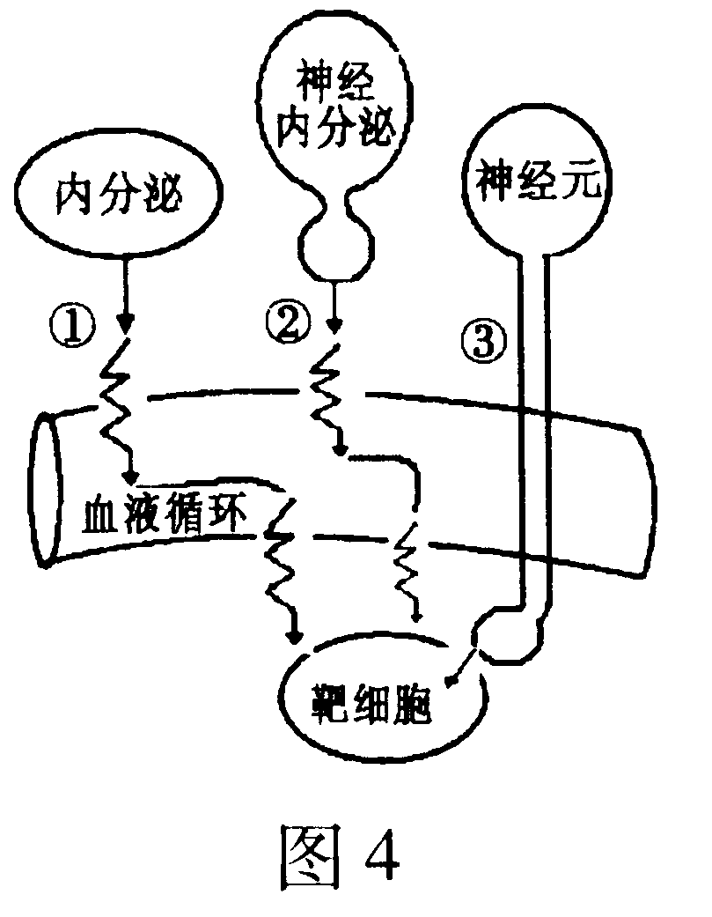
23．右 图中的①②③表示人体细胞间信息传递的三种方式。下列描述不正确的是
A．方式①②的信息传递缓慢，方式③传递迅速
B．方式①②的信息传递都经过血液循环
C．体温调节可能涉及①②③三种传递方式
D．方式③的信息传递通过突触，不通过体液
24. 下列有关免疫的叙述正确的是
A．乙肝疫苗的接种需间隔注射三次，目的是使机体产生更多的抗体和记忆细胞
B．在特异性免疫过程中，一个浆细胞（效应B细胞）能产生多种抗体
C．淋巴因子通过与抗原的特异性结合，发挥免疫作用
D．当同一种抗原再次进入机体时，产生的浆细胞均来自记忆细胞
25.如图是高致病性禽流感病毒(H5N1)在人体细胞中一些变化以及相关反应，下列选项叙述错误的是
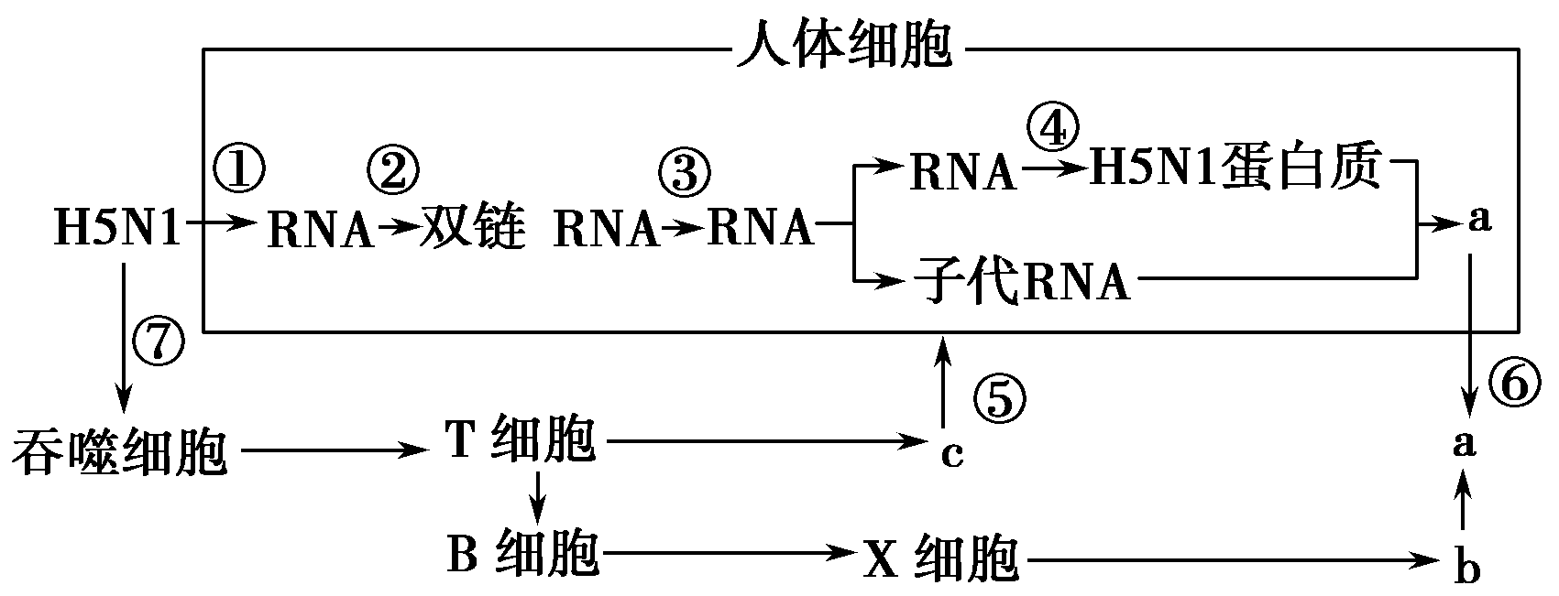
A．H5N1与HIV在宿主细胞内的遗传信息表达过程不同
B．②③过程中涉及的碱基互补是A－T、G－C、T－A、C－G
C．吞噬细胞在b与a结合产生沉淀后的作用与在⑦过程中的作用不同
D．注射人用禽流感疫苗可通过体液免疫，刺激X细胞内的基因选择性表达产生b，防止病原体进入细胞
26．下列关于免疫的叙述，正确的是
A．吞噬细胞吞噬外来的细菌必须有抗体参与B．“先天性胸腺发育不全”的患者，细胞免疫有缺陷
C．B细胞和T细胞所含的基因不同，功能也不同D．抗体的主要功能是将进入生物体的病菌吞噬掉
27．下列有关艾滋病的叙述，正确的是
A．艾滋病是HIV感染所引起的自身免疫病
B．艾滋病人群患恶性肿瘤的几率与健康人相比没有差异
C．HIV在繁殖过程中，利用其RNA和宿主的翻译系统合成病毒自身的蛋白质
D．HIV主要感染人体B淋巴细胞，导致机体对其它病原微生物的抵抗力下降
28.有的人吃了某种海鲜会腹痛、腹泻、呕吐，有的人吸入某种花粉便打喷嚏、鼻塞等，这些都是过敏反应症状。下列有关过敏反应的叙述，正确的是
A．过敏反应没有淋巴细胞参与
B．过敏反应是免疫系统功能的正常反应
C． 过敏反应中产生抗体的细胞来源于骨髓中的造血干细胞
D．机体首次接触过敏原即产生适应性免疫应答以保护自身
29．下列关于体液免疫和细胞免疫的叙述中不正确的是
A．T细胞在体液免疫和细胞免疫中都发挥着不可或缺的作用
B．T细胞和B细胞分化成熟的场所不同
C．浆细胞能分泌特异性抗体但不能识别抗原
D．效应T细胞因能裂解靶细胞从而彻底消灭抗原
30. 假设将水稻田里的杂草全部清除掉，稻田生态系统中
A．水稻害虫密度将下降 B．能量流动的营养级数减少
C．水稻固定的太阳能增加 D．物种多样性上升
31．如图曲线a、b表示两类生物种群密度与存活率之间的关系。下列分析错误的是
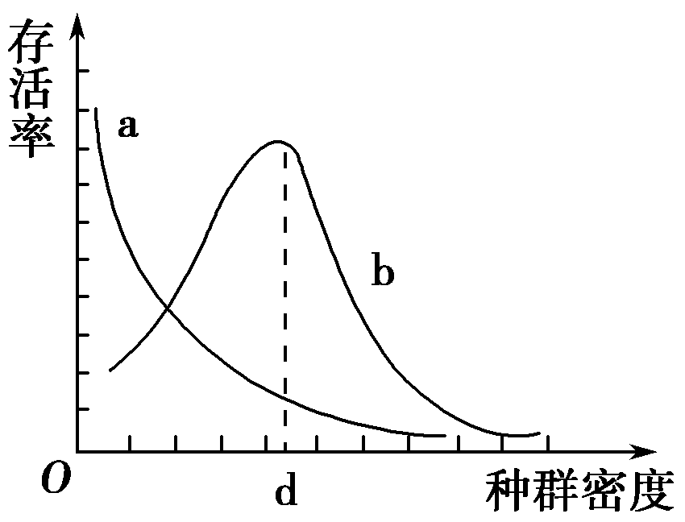
A．曲线a代表的种群个体一般体型较大，营养级较高
B．依据曲线b，人工养蜂时种群密度中等最好
C．对大型动物迁地保护，迁移的种群密度不宜过大
D．种群密度为d时，曲线b代表的种群个体间竞争最剧烈
32.下列调查活动或实验中，计算所得数值与实际数值相比，可能偏小的是
A．标志重捕法调查灰喜鹊种群密度时标志物脱落
B．显微镜下计数酵母菌数量时只统计计数室方格内的菌体
C．样方法调查蒲公英种群密度时在分布较密的地区取样
D．调查某遗传痫的发病率时以患者家系为调查对象
33．科研人员对某草原一种野生动物的种群进行研究，得出了与种群密度相关的出生率和死亡率的变化，如图所示有关叙述正确的是
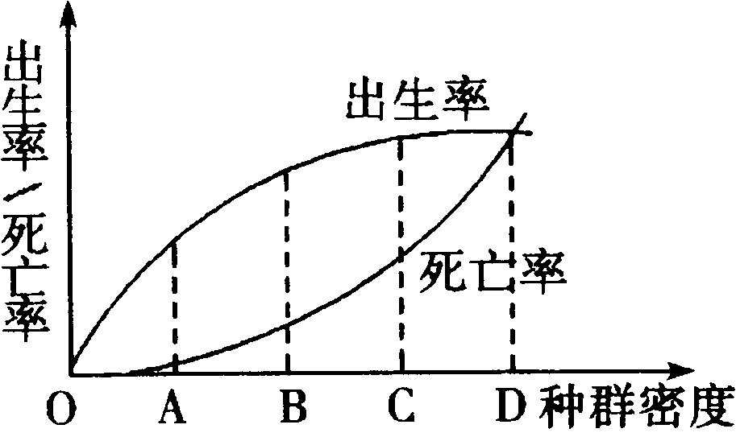
A．该生物的种群增长曲线呈“J"型
B．死亡率增加的原因是食物、空间和天敌等因素
C．要合理利用该种动物资源，应将种群密度控制在D点
D．B点时，种群增长速率最大，种群达到最大环境容纳量
34．以下关于种群、群落和生态系统的叙述中，正确的是
A．种群中的个体是生物进化的基本单位
B．马尾松林地中所有树木构成了生物群落
C．群落中食物相似的物种竞争相对会更加激烈
D．森林生态系统比草原生态系统恢复力稳定性高
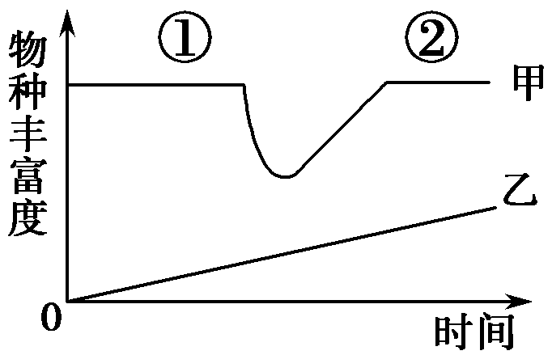
35.如图表示两个群落演替过程中物种丰富度的变化，下列叙述不正确的是
A．甲可表示在火灾后森林上进行的演替B．甲的演替速度比乙的慢、历时长
C．甲中①、②处的物种组成不一定相同D．若气候条件适宜，甲乙均可演替成森林
36.下列关于实验“土壤中小动物类群丰富度的研究”的说法中，不正确的是
A．为了调查不同时间土壤中小动物类群丰富度,可分别在白天和晚上取同一地块的土样
B．许多土壤小动物有较强的活动能力，可采用标志重捕法调查土壤小动物类群丰富度
C．利用小动物的避光避热性，收集样土中的小动物可采用带灯罩的热光源
D．对于无法知道名称的小动物，不可忽略，应记录下它们的特征
37.如图为生态系统中碳循环过程，其中甲、乙、丙、丁构成系统的生物群落，箭头表示物质循环方向。下列相关叙述错误的是
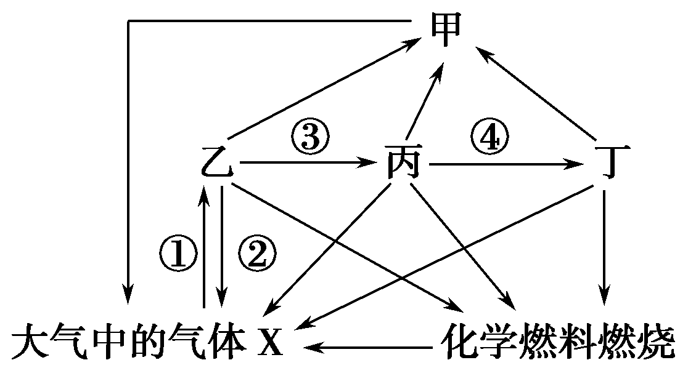
A．图中①过程可以表示绿色植物的光合作用
B．缺少类群甲则生态系统的物质循环不能正常进行
C．类群丙的无氧呼吸是产生大气中气体X的途径之一
D．适当增加图中各营养级生物的种类可提高该生态系统的抵抗力稳定性
38．下列关于生态系统的叙述，错误的是
A．草原生态系统比农田生态系统的群落结构复杂
B．环境条件分布不均匀是形成群落水平结构的原因之一
C．我国南方热带雨林中分解者的代谢活动比北方森林中的弱
D．植物可通过呼吸作用和光合作用参与生态系统的碳循环
39. 在群落演替过程中，下列变化不可能发生的是
A．群落的物种构成不断发生变化 B．只存在生物与生物之间的相互作用
C．物种总数起始增多然后趋于稳定 D．成熟阶段总生产量与总呼吸量相对稳定
40.下列叙述中，不正确的是
A.生物多样性的丰富程度与自然选择无关
B.植物可以通过光合作用和呼吸作用参与生态系统中的碳循环
C.生态农业通过物质的循环利用提高能量的利用率
D.生产者固定的太阳能是流经该生态系统的总能量
二、选择题(下列各小题只有一个选项最符合题意。每题2分，共20分)
41．某生物小组探究果实中不同浓度乙烯对呼吸速率的影响，结果如图所示。据图分析正确的是
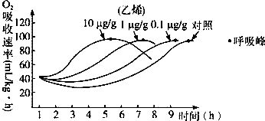
A．多种激素共同影响到达呼吸峰的时间
B．随着乙烯浓度增大，呼吸峰值不断增大
C．随着乙烯浓度增大，呼吸峰出现的时间提前
D．乙烯通过影响酶的活性来影响呼吸速率
42．若甲、乙两图均表示人体生命活动调节过程中细胞之间
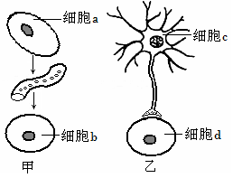
的相互联系，则
A．细胞a分泌的激素作用于细胞b，使其激素分泌增加
B．人体对寒冷刺激做出的反应与乙图有关，与甲图无关
C．细胞c受到刺激产生的兴奋以电信号形式传递给细胞d
D．信号从细胞c传递到d的速度比从细胞a传递到b的快
43．长白山自然保护区生态系统能长时间保持相对稳定，该生态系统
①处于大量物种更替的过渡阶段 ②生物的种类和数量相对稳定 ③物质和能量的输入和输出相对平衡 ④有比较复杂的食物链和食物网 ⑤能量的收支随气候周期性变化⑥有一定的自我调节能力 ⑦生产者数量大于消费者和分解者数量
A．①②③④⑥ B．②③④⑤⑥
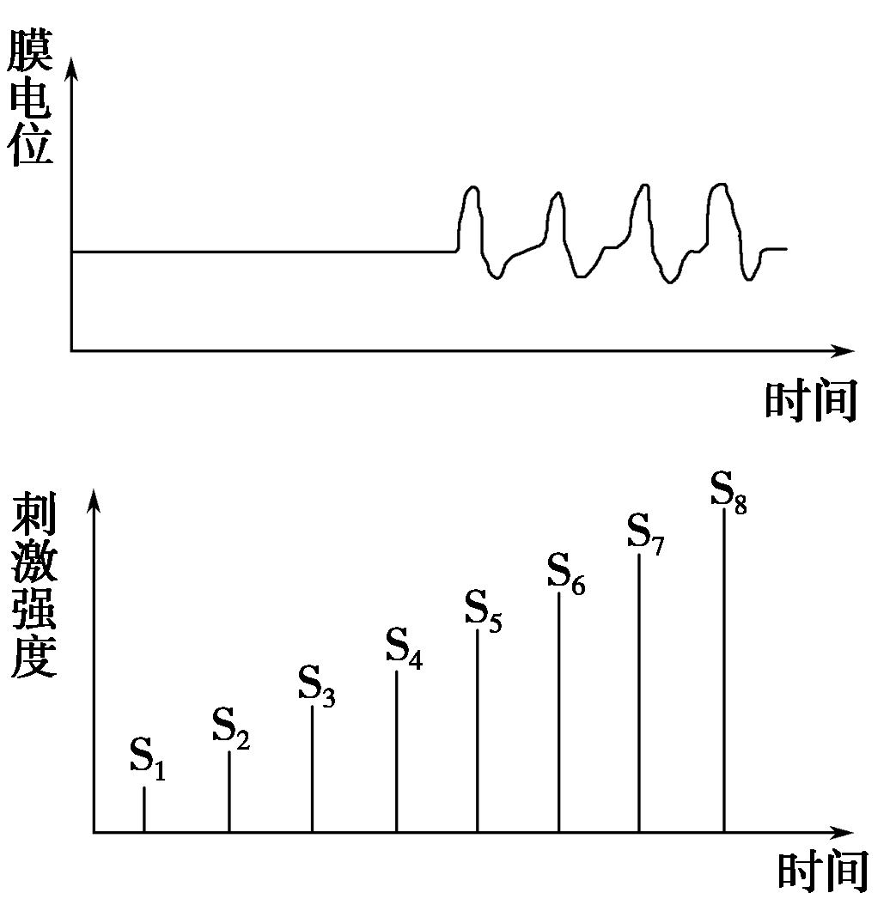
C．②③④⑥⑦ D．①②③④⑤⑥⑦
44.如图表示刺激强度逐渐增加(S₁～S₈)时下一个神经元膜电位的变化规律，下列叙述正确的是
A．刺激要达到一定的强度才能诱导神经细胞产生兴奋
B．刺激强度达到S₅以后，随刺激强度增加兴奋逐渐增强
C．在S₁～S₄期间，细胞膜上没有离子的进出
D．在S₅～S₈期间，细胞膜的电位是外正内负
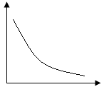
45．符合右图曲线走势的是
A．血糖浓度与胰岛素浓度之间的关系
B．甲状腺激素浓度与促甲状腺激素浓度之间的关系
C．注射疫苗后的时间与血清中相应抗体的浓度之间的关系
D．环境温度与植物体细胞内自由水与结合水的比值的关系
46. 下列有关免疫细胞的说法，正确的是
A．记忆细胞再次受到相同抗原的刺激后都能迅速产生抗体
B．B细胞、T细胞和浆细胞遇到刺激后都能不断进行分裂
C．一个浆细胞内的基因数目与其产生的抗体数量是相同的
D．浆细胞的寿命比记忆B细胞短而所含的内质网相对发达
47.下图表示人体免疫反应的某些过程，对a、b、c、d四种细胞的判断，正确的是
A．a细胞具有识别特定抗原的能力
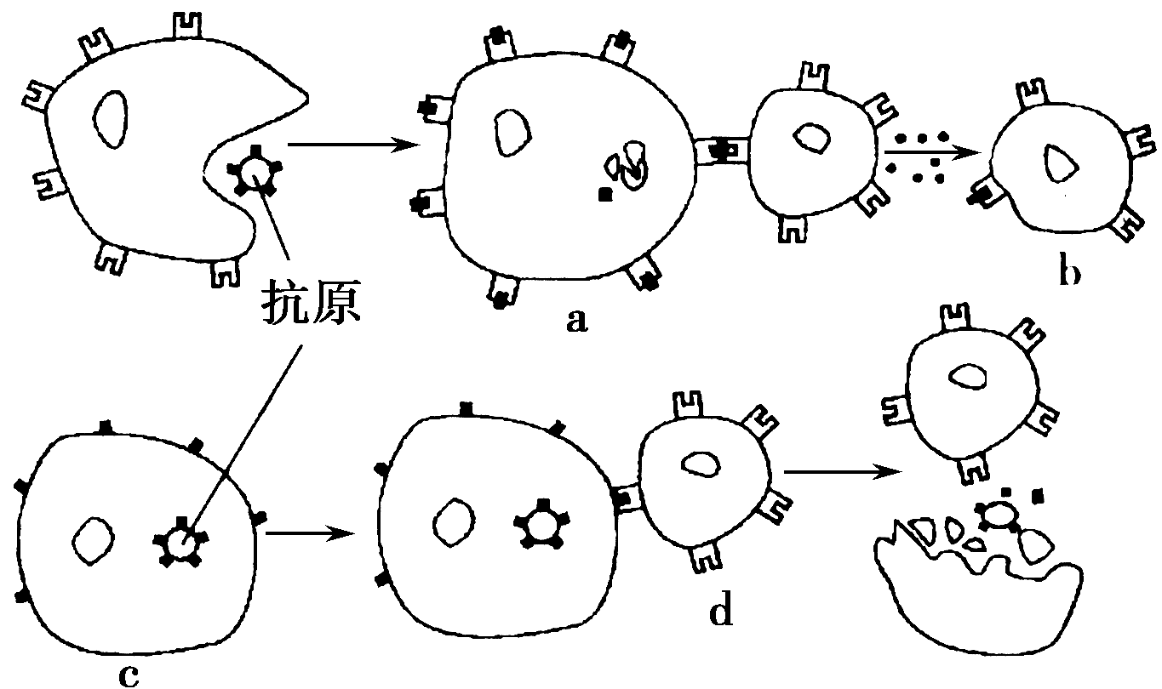
B．b细胞接受抗原刺激后能增殖分化
C．c细胞的裂解死亡属于非特异性免疫
D．d细胞通过产生抗体消灭抗原
48.下列有关种群说法不正确的是
A．雪松种子常落在母株附近而形成集群，这种分布型属于集群分布
B．通常自然界中的种群增长曲线最终呈“S”型，达到K值时种群数量往往表现出明显上下波动
C．对自然环境中的种群而言，K值总是固定不变的
D．预测一个国家或地区人口数量未来动态的信息主要来自现有居住人口的年龄结构
49. 下列关于生态系统物质循环和能量流动的叙述中，正确的是
A．使用粪便作肥料，其能量可以流向植物，实现了对能量的多级利用
B．物质是能量的载体，生态系统的能量是伴随物质而循环利用的
C．碳在生物群落与无机环境之间的循环主要是以C0₂的形式进行的
D．食物链中初级消费者数量越多，次级消费者能够获得的能量就越少
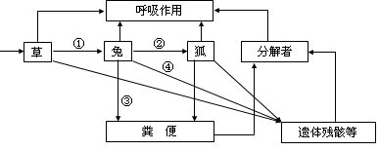
50．下图表示某草原生态系统中能量流动图解，①～④ 表示相关过程的能量流动。下列有关叙述正确的是
A．①是流入该生态系统的总能量
B．分解者获得的能量最少
C．图中②与①的比值代表草→兔的能量传递效率
D．③和④分别属于草和兔同化量的一部分
三、非选择题
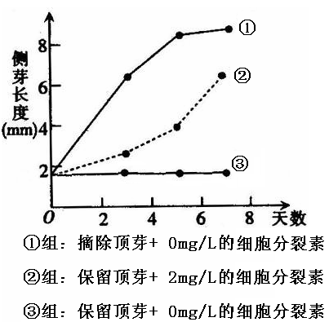
51．（11分）植物生命活动调节的基本形式是激素调节，请据图回答下列有关问题。
丙

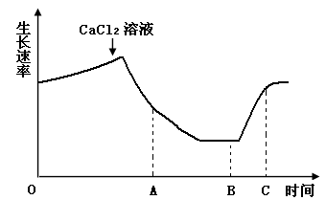
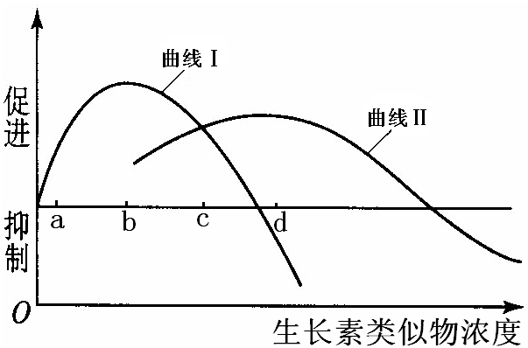
乙
甲

（1）农业生产中，用一定浓度的生长素类似物作为除草剂，可以除去单子叶农作物田间的双子叶杂草。甲图中，可表示单子叶植物受不同浓度生长素类似物影响的是曲线 ，可选用图
中 点所对应浓度的生长素类似物作为除草剂。
（2）研究人员用一定浓度的CaCl₂和赤霉素对某植物种子胚轴生长的影响进行了相关实验，结果如乙图所示。由图可知，一定浓度的CaCl₂对胚轴的生长具有 作用。根据赤霉素的生理作用推测，实验中加入赤霉素溶液的时间应在图中的 点。赤霉素还有促进细胞分裂的作用。用适宜浓度的赤霉素处理植物芽尖细胞，其细胞周期的__________期明显变短，此时期分子水平上所发生的变化主要是________和_________。
（3）将大小相近的同种植物分为①②③三组，分别进行不同的处理，实验结果如丙图所示。根据①③组结果可得出的结论是 ；继而将②组结果与①③进行比较，可得出的结论是 。
（4）科研人员利用某些植物，研究植物生长的不同阶段体内各种激素的作用，部分结果如下：
甲
生长阶段 | 生长素 | 赤霉素 | 细胞分裂素 | 脱落酸 | 乙烯
种子发芽 |  | + | + | - | +
花芽形成 | + | + | + | + | +
果实生长 | + | + | + |  | +
器官脱落 | - | - | - | + | +
衰老 | - | - | - | + | +
（注：“+”表示促进；“-”表示抑制。）
由表可以看出，植物生长的不同阶段都是受 。而从本质上看，植物生命活动的调节受 程序性表达的调控。
52．（14分）Ⅰ.内环境稳态是由神经系统、内分泌系统和免疫系统共同调节的。图甲表示人体特异性免疫反应的某个阶段，图乙是反射弧的模式图。请据图回答问题：
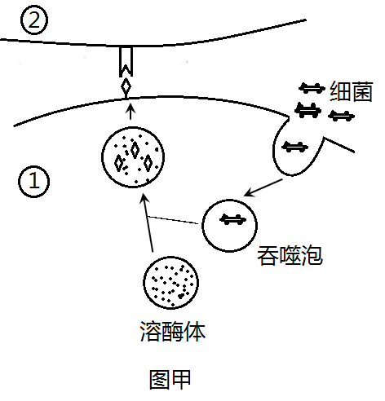
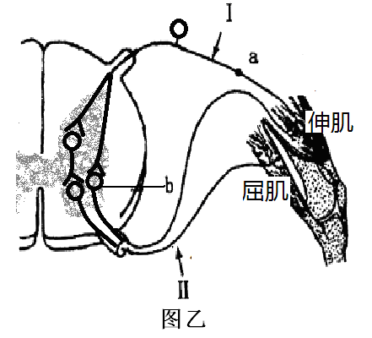

（1）图甲中①是 细胞，判断依据是 。吞噬泡的形成体现了细胞膜的结构特点是具有 。
（2）若人体受到HIV病毒的侵染，①和②中的 细胞最容易受到攻击，从而导致患者几乎丧失一切免疫功能。
（3）图乙所示反射弧包括 个神经元，该反射弧的效应器位于 。
（4）兴奋在该反射弧ab段上传导的方向是 ，原因是 。抽指血时不发生缩手的行为说明b神经元的活动可受 控制。
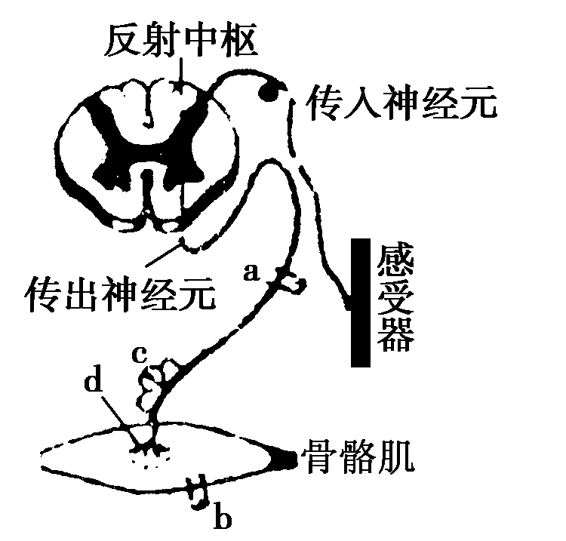
（5）在Ⅱ处施加剌激引起屈肌收缩 （属于或不属于）反射。
Ⅱ.正常时，分别用a、b刺激神经和骨骼肌，会引起骨骼肌收缩。某同学用a刺激神经，发现骨骼肌不收缩。是传出神经元受损、d部位受损还是骨骼肌受损导致骨骼肌不收缩？为探究骨骼肌不收缩的原因，该同学利用右图中的反射弧，设计了如下实验方案(注：只考虑一个部位受损)。请根据该实验步骤预测现象及结论。
第一步：用a刺激神经，观察c的电位变化和骨骼肌是否收缩；
如果______________，则说明传出神经元受损。如果______________，则要继续往下做实验。
第二步：用b刺激骨骼肌，观察骨骼肌是否收缩。
如果______________，则说明部位d受损。如果______________，则说明骨骼肌受损。
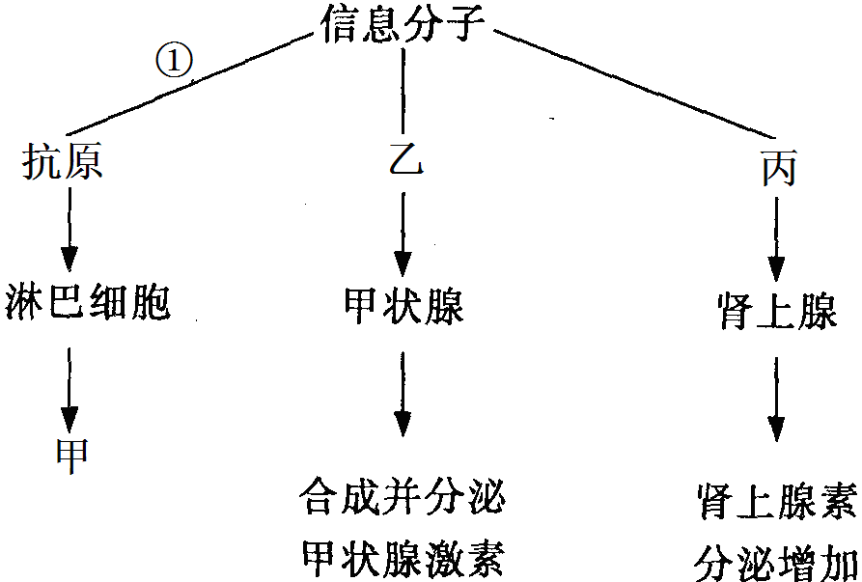
53．（8分）人体内环境稳态的维持，依赖于各个器官、系统的协调活动，而信息分子是它们之间的“语言”。请结合下图回答（1）至（3）题。
（1）图中①表示 系统；“甲”表示增殖分化，
产生浆细胞或效应T细胞和 细胞。
（2）当人紧张时，体内肾上腺素分泌增加。直接作用
于肾上腺细胞的信息分子“丙”是来自神经元分泌的 ，完成该过程的结构基础是 。
（3）由上图可知， 调节网络是机体维持稳态的主要调节机制。
（4）为研究影响促甲状腺激素（TSH）分泌的因素，研究者从刚宰杀的大白鼠体内分离出新鲜的下丘脑和垂体，然后将这些结构单独或一起培养于含有或不含有甲状腺激素的培养基中，培养后测定培养基内TSH的浓度，结果如下：
培养基内TSH浓度的相对值
结构及添加物
只有培养基
A瓶

下丘脑
B瓶
垂体
C瓶
下丘脑+垂体
E瓶
垂体+甲状腺激素
D瓶
均测不到TSH

①实验中A瓶作为空白对照，目的是 。
②据图分析实验结果： D瓶与A、C瓶比较说明： 。E瓶与A、C瓶比较说明： 。
54．（7分）氮、磷等有机营养物质大量排入水体，会造成水体富营养化，严重时可引发蓝藻爆发，使水域生态遭到破坏。控制蓝藻疯长，同时“变废为宝”足减轻“绿包灾害”的有效途径。请回答下列问题：
（1）从细胞结构分析，蓝藻属于 生物，很多蓝藻可以同时进行 和固氮作用，这在生物界是十分独特的，对整个生物圈 功能具有十分重要的作用。
（2）蓝藻与其他水生生物构成了该水域生态系统中的 ，由于某些蓝藻具有气囊，在水域中有趋表聚集的现象，从 的角度看，这些蓝藻处于其上层。
（3）下表为某湖泊不同营养状态的各种藻类种群组成情况。
营养状态 | 藻类种群组成
营养状态 | 铜绿微囊藻 | 鱼腥藻 | 斜生栅藻 | 汉氏菱形藻 | 薄甲藻 | 小定鞭金藻
重度富营养  中度富营养  轻度富营养  贫营养 | 50%  5%  0  0 | 25%  40%  25%  0.5% | 14%  42%  605  10% | 10%  12%  14%  11.5% | 0.5%  0.5%  0.5%  10% | 0.5%  0.5%  0.5%  68%
据表分析，检测水中重度富营养化的指示生物是 ，在中度富营养化水体环境中，竞争最激烈的是 。

